|  |  |
| --- | --- |
| **«СОГЛАСОВАНО»:**  Начальник УКСиМП  администрации г. Кемерово  ______________Ф.Ф. Горб  « » ____________ 2025 г. |  |

**«УТВЕРЖДАЮ»**

И.О. директора МАУ «Дворец культуры шахтёров» г. Кемерово

_____________В.А. Михайлов

« » _____________ 2025 г.

**ПОЛОЖЕНИЕ**

**о проведении ХV Городского конкурса**

**непрофессионального молодежного фототворчества  
«Молодежь в любимом городе»,   
посвященного Году защитника Отечества и**

**80-летия Победы в Великой Отечественной войне**

1. **Общие положения**
   1. Организатором ХIV Городского конкурса непрофессионального молодежного фототворчества «Молодежь в любимом городе»,   
      посвященного Году защитника Отечества и 80-летия Победы в Великой Отечественной войне (далее – Конкурс) является муниципальное автономное учреждение «Дворец культуры шахтёров» (далее – Организатор), при информационной поддержке управления культуры, спорта и молодежной политики администрации г. Кемерово.
   2. Конкурс ежегодно проводится в рамках празднования Дня Города. В 2025 году конкурс посвящен Году защитника Отечества и 80-летия Победы в Великой Отечественной войне.
   3. Партнерами Конкурса могут быть коммерческие, общественные, творческие организации и средства массовой информации.
   4. Цель Конкурса:

- активизация творческой деятельности подрастающего поколения посредством приобщения к визуальному искусству.

* 1. Задачи Конкурса:

- развитие творческого потенциала молодёжи города Кемерово;

- формирование позитивного мышления у подрастающего поколения;

- эстетическое и нравственное воспитание подрастающего поколения;

- развитие оригинального эстетического восприятия молодых дарований и его выражение через призму объектива.

1. **Участники Конкурса**
   1. В конкурсе могут принимать участие молодые люди в возрасте от 14 до 35 лет, проживающие в городе Кемерово – обучающиеся общеобразовательных учреждений, учреждений дополнительного образования, учреждений культуры, преподаватели, руководители творческих коллективов, студенты СУЗов и ВУЗов.
   2. Фотография не должна быть основной профессией участника.
   3. Возрастные категории участников:

– 14 - 17 лет;

– 18 - 25 лет;

– 26 - 35 лет.

1. **Порядок и сроки проведения Конкурса**
   1. Конкурс проводится в несколько этапов:

– **I этап** *подготовительный* (с 19 мая по 6 июня 2025 г. включительно) – заявки на конкурс принимаются по ссылке на Гугл-форму:

<https://docs.google.com/forms/d/1tKEv67BWHIqVEOHaQ95okFqwrrS_qgly85wnSJhVyAI/edit>

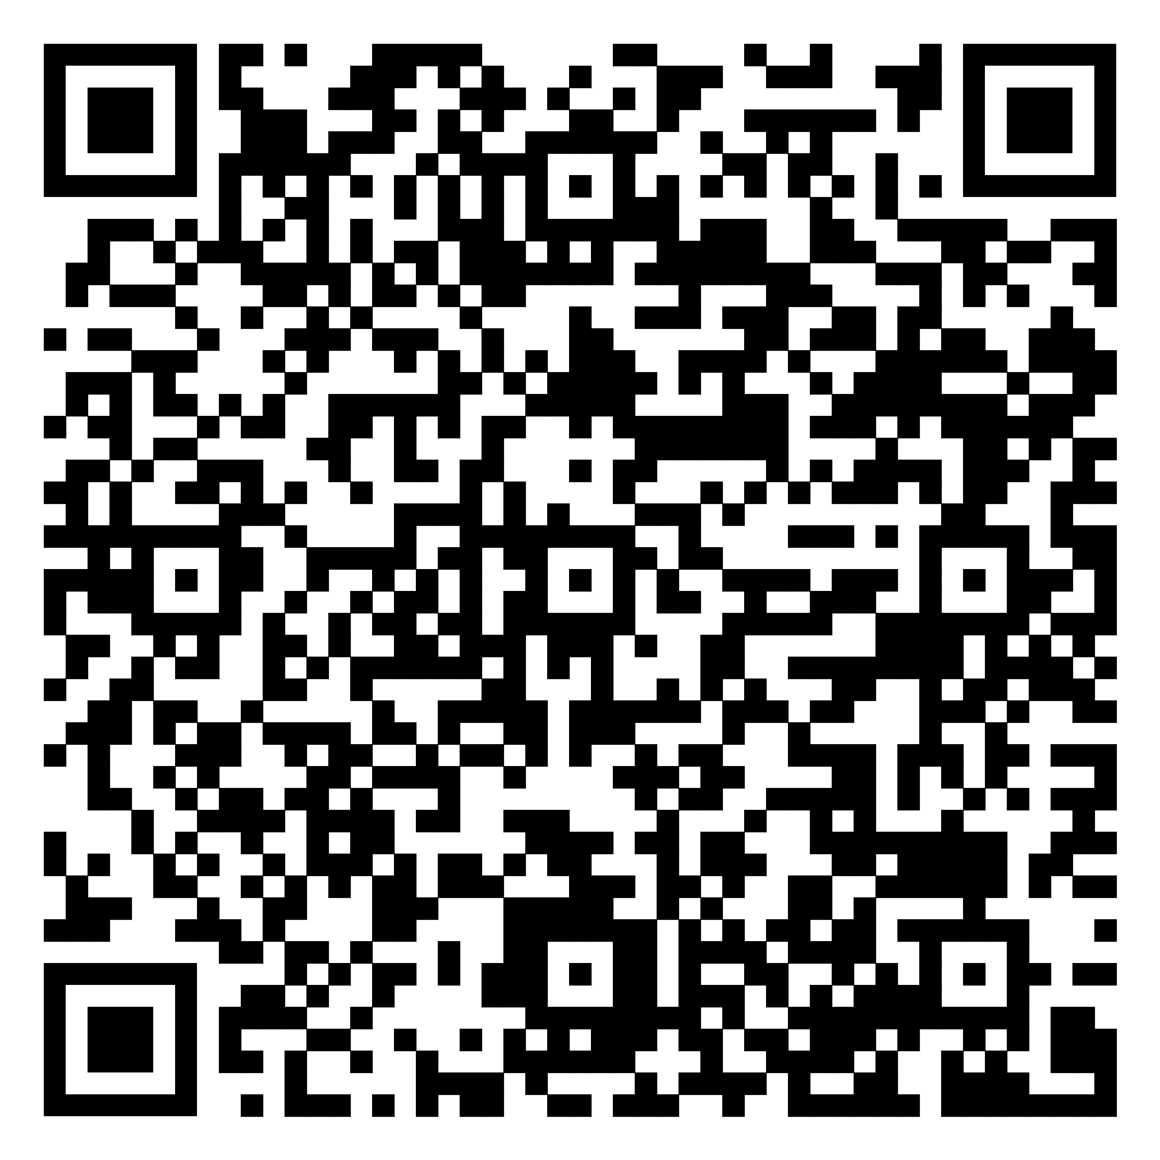

Конкурсные работы должны быть размещены в виде ссылки на любое облачное хранилище, **с открытым доступом на эту ссылку (на каждую работу должна быть своя заявка).**

Внимание! Заявки и работы, отправленные позднее указанных сроков, рассмотрению и оценке не подлежат.

– **II этап** *экспертный* (с 7 по 25 июня 2025 г.) – анализ представленных работ, определение победителей Конкурса.

– **III этап** *награждение победителей* (**26 июня в 18:00**. Арт-мастерская «Лиса» парковая территория пр. Шахтеров, 2). При изменении даты и времени награждения Организатор Конкурса сообщит участникам заранее.

* 1. **Темы Конкурса:** «Наш Победный май»; «Мой любимый Кемерово».
  2. **Номинации Конкурса:**

– «Портрет»;

– «Репортажная фотография»;

– «Сюжетная фотография»;

– «Городской пейзаж»;

– «Пейзаж»;

- «Главная ценность» *(в данной номинации должны быть представлены фотографии, демонстрирующие красочные кадры празднования Дня Победы).*

*-* «Уникальный Кемерово» *(в данной номинации должны быть представлены фотографии с изображением памятных или необычных мест города Кемерово).*

1. **Требования к оформлению конкурсных работ:**
   1. Фотографии должны быть выполнены непосредственно самим участником. К участию в Конкурсе не допускаются работы, взятые с Интернет-ресурсов.
   2. Фотографии должны соответствовать одной из тем Конкурса.
   3. Работы принимаются только при наличии заполненной Гугл-формы и ссылки конкурсной работы на облачное хранилище с открытым доступом для просмотра.
   4. На Конкурс принимаются цветные и черно-белые фотографии, не более **двух** от одного участника. Каждую фотографию необходимо подписать: ФИО участника, название работы, номинация, учреждение;
   5. Фотографии могут быть обработаны в фоторедакторе с целью улучшения цвета, контраста и четкости кадра;
   6. Организаторы Конкурса оставляют за собой право использования работ, с указанием авторства, в целях пропаганды Конкурса;
   7. Организаторы Конкурса оставляют за собой право отклонить от участия фотоработы, не соответствующие тематике Конкурса.
2. **Работа жюри Конкурса**
   1. Жюри формируется из числа специалистов в области фото - и видео-творчества.
   2. Оценка конкурсных работ проводится членами жюри по десятибалльной шкале по следующим критериям:

– раскрытие основных тем Конкурса: «Наш Победный май»; «Мой любимый Кемерово»;

– эстетическое восприятие работы;

– композиционное и цветовое решение;

– техническое качество;

– оригинальность и уникальность работы.

* 1. По итогам Конкурса в каждой из номинаций определяются победители и призеры. Победители и призеры награждаются дипломами I, II, III степени в каждой номинации. Авторы работ, заслуживающих особого внимания, но не являющихся призерами, отмечаются специальными дипломами. Форма судейства закрытая, результаты Конкурса не оспариваются и обжалованию не подлежат.
  2. Дипломы участников будут размещены на облачном хранилище, ссылка которого будет отправлена после 3-го конкурсного этапа в течении 10 рабочих дней.

1. **Дополнительные условия**
   1. Организатор Конкурса оставляет за собой право вносить изменения и дополнения в настоящее Положение. О вносимых изменениях и дополнениях организатор информирует участников не позднее 3 дней до начала Конкурса.
   2. Подавая свою работу на Конкурс, участники тем самым автоматически подтверждают авторство конкурсной работы, соглашаются с тем, что она может быть обнародована в публичном пространстве, в сети Интернет и гарантируют, что использование ими изобразительных и других фрагментов, входящих в работу, не нарушает права и законные интересы третьих лиц, в том числе прав на товарные знаки, объекты промышленной и/или интеллектуальной собственности.

**Внимание!**

Заявки на участие в Конкурсе принимаются до 6 июня 2025 г. по ссылке на Гугл-форму, которая указана в п.3.1. данного положения.

Подав заявку, участник дает согласие на обработку Организатором персональных данных, в том числе на совершение действий, предусмотренных в п. 3 ст. 3 Федерального закона от 27.07.2006 № 152-ФЗ «О персональных данных».

**По возникшим вопросам обращаться по телефону:**

**45-23-37,**

**Попова Евгения Сергеевна (отдел по культурно-массовой работе)**